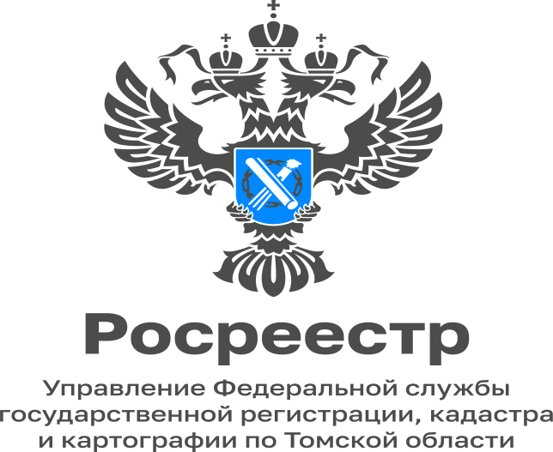

07.11.2022

В Томской области продолжает реализовываться программа социальной газификации
Президент поручил продлить программу социальной газификации, срок реализации которой был установлен до 31 декабря 2022 года.
Программа социальной газификации будет продлена за горизонт 2022 года. Об этом говорится в списке поручений президента, опубликованном на сайте Кремля. Также в документе содержатся поручения о подключении к газовой инфраструктуре социальных и образовательных учреждений, поддержке льготных категорий граждан и другие.
В Томской области немало населенных пунктов, к которым уже подведены газовые сети, однако дома по различным причинам не подключены к газу. Программа социальной газификации предполагает, что если в населенном пункте есть газовая труба, то до границы участка ее проведут бесплатно, независимо от того, как далеко от нее расположен дом. Ответственность по проведению газа в пределах участка и его подключению непосредственно в доме уже лежит на собственниках.
«Управление Росреестра по Томской области в рамках своей компетенции оказывает содействие органам власти и региональному оператору газификации в осуществлении учетно-регистрационных действий на введенные в эксплуатацию объекты сетей газораспределения, подходящие к земельным участкам граждан. В рамках действия программы социальной газификации Управлением осуществлены учетно-регистрационные в отношении объектов газораспределительной системы, подведенных к 178 домовладениям», - сообщила руководитель Управления Росреестра по Томской области Елена Золоткова.

Начальник отдела регистрации объектов недвижимости
нежилого назначения и ипотеки
Управления Росреестра по Томской области
Татьяна Никитюк

